**Reanimatie mythes ontrafeld.**

**Heeft u weleens preventief gereanimeerd?
Of meegemaakt dat iemand zijn tong inslikte?
Afgelopen jaren werd hierover regelmatig in de media geschreven. Deze terminologie slaat de plank echter volledig mis en wat wordt geschreven is simpelweg onmogelijk. Vaak worden dit soort zaken opgeschreven naar aanleiding van uitspraken van staf of spelers van een sportclub die letterlijk door journalisten worden overgenomen. Op woensdag 20 maart tijdens het Nederlands Reanimatie Congres 2024 en de start van de campagne "Get trained save lives" leggen wij je graag uit hoe het echt zit.**

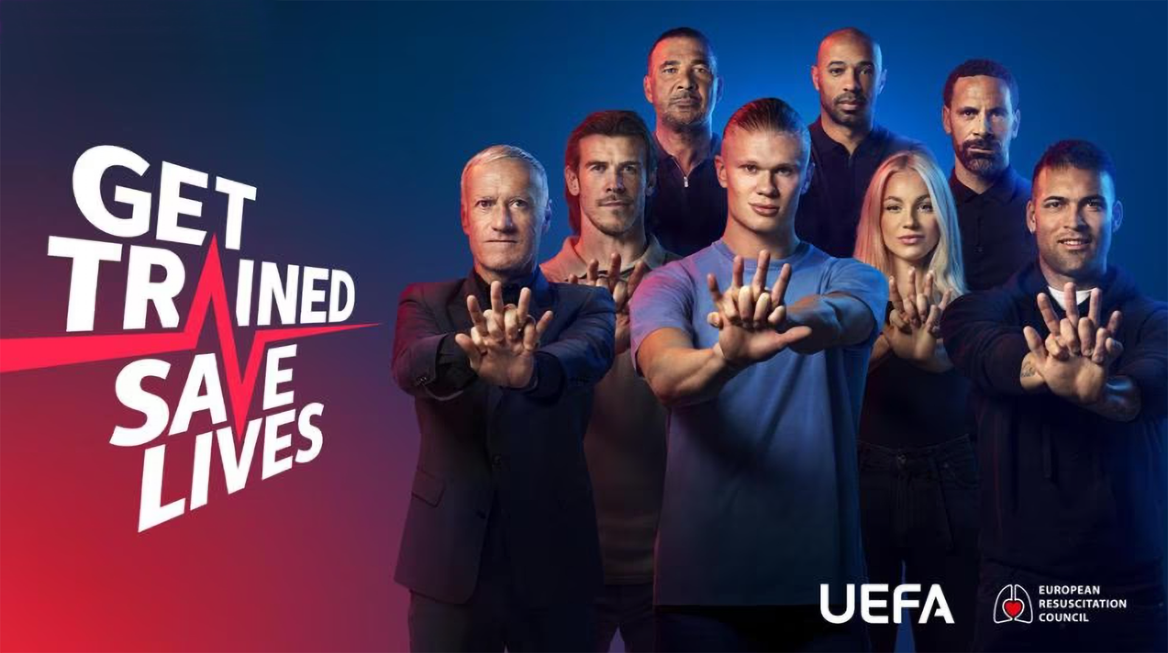

In Nederland krijgen jaarlijks ongeveer 16.000 mensen een circulatiestilstand. In de volksmond ook wel hartstilstand genoemd. Om de kans op overleving voor die mensen zo groot mogelijk te maken is snelle herkenning van een circulatiestilstand essentieel. Zonder een goeie herkenning is de kans dat wordt gestart met reanimeren als dat noodzakelijk is immers een stuk kleiner.

Mythes zoals het inslikken van je tong zorgen voor drempels en verwarring bij omstanders en hulpverleners en daarmee mogelijk voor vertraging bij het starten van de hulpverlening en het inschakelen van professionele hulp via 112. Iets wat we bij een slachtoffer met een circulatiestilstand nu juist niet kunnen gebruiken, omdat letterlijk elke seconde telt. Daarom roepen we journalistiek Nederland op ons te helpen bij het uit de wereld helpen van de mythes rondom reanimatie.

We nodigen jou als journalist dan ook graag uit op ons jaarlijkse reanimatie congres. We leggen je dan graag uit hoe je een circulatiestilstand kunt herkennen, welke hulpverleners allemaal worden opgeroepen bij het vermoeden dat iemand een circulatiestilstand heeft en welke onwaarheden allemaal worden verkondigd.

Programma voor media:

11:30: Ontvangst

11:45: Korte presentatie over hoe de reanimatiezorg in Nederland geregeld is

12:15: Lunch en gelegenheid tot gesprekken met deskundige

13:15: Mythbusters

13:45: Gelegenheid tot vragen aan deskundige

14:00: Afsluiting

Uiteraard ben je ook welkom om het gehele congres bij te wonen. Dat zal dit jaar geopend worden door een vertegenwoordiging van de UEFA en de KNVB met het oog op de Europese Campagne “Get trained save lives”.Wil je bijdragen aan een nog hogere overleving in Nederland. Meld je dan kosteloos aan via

[info@reanimatieraad.nl](mailto:info@reanimatieraad.nl)

PS.

Heeft u vragen over reanimatie of gaat u iets publiceren over reanimeren? Neem dat gerust eerst even contact met ons op voor meer informatie. U kunt de woordvoerder altijd bereiken via 088-7327288

<https://www.uefa.com/returntoplay/news/0287-195ca7e12b5f-8cb5d5879d49-1000--get-trained-save-lives-campaign-to-educate-football-fans-in-/>

**Over: Nederlandse Reanimatie Raad**

De NRR is een organisatie die zich richt op het verbeteren van de kwaliteit van reanimatiezorg in Nederland. De NRR is daartoe opgericht in 1993 en speelt sindsdien een belangrijke rol in het bevorderen van goede reanimatiezorg onder meer door het produceren van duidelijke richtlijnen en het ontwikkelen en certificeren van reanimatieonderwijs.<br />
<br />
Daarnaast streeft de NRR ernaar een platform te zijn voor samenwerking van ketenpartners betrokken bij reanimatiezorg en reanimatieonderwijs. Dit alles met als doel om consensus te bereiken over de beste zorg en het beste onderwijs.

**Newsroom**

Bekijk het volledige persbericht inclusief meer foto's en video's in onze Newsroom.

[Bekijk het volledige persbericht](https://nederlandse-reanimatie-raad.presscloud.ai/pers/reanimatie-mythes-ontrafeld)

[Bekijk alle voorgaande persberichten](https://nederlandse-reanimatie-raad.presscloud.ai)

**Contact informatie**

Naam: Martijn Maas

E-mail: maas@reanimatieraad.nl

Telefoon: 088-7327288